Laat jongeren niet zwerven

Beleidsvoorstel om jongerendakloosheid te voorkomen in <gemeente X>

Als gemeente kun je echt wat betekenen voor dak- en thuisloze jongeren. SZN (Stichting Zwerfjongeren Nederland), onafhankelijk belangenbehartiger van deze groep, heeft een beleidsvoorstel met 20 praktische voorstellen gemaakt waarmee ambtenaren, wethouders en raadsleden dak- en thuisloosheid onder jongeren in hun gemeente kunnen voorkomen. De voorstellen versterken bovendien de gezamenlijke aanpak van alle partners in de gemeente die met deze jongeren werken.

Jongerendakloosheid kan én moet worden voorkomen
Behoorlijke huisvesting is een cruciaal mensenrecht. Het betekent dat mensen het recht hebben om ergens veilig, vreedzaam en waardig te kunnen leven. Het wordt vaak in één adem genoemd met het recht op een behoorlijke levensstandaard. Dak- en thuisloze mensen krijgen deze rechten niet voor elkaar. Dat levert veel problemen op. Voor henzelf, voor hun omgeving en voor de gemeente. Het is te voorkomen en dat moet ook; gemeenten hebben de plicht om al hun inwoners (dus ook jongeren) te voorzien in de algemene mensenrechten.

Waar hebben we het over?
<Hier: korte situatieschets in gemeente X: aantal dak- en thuisloze jongeren, problematiek (in te vullen door gemeente)>
Het kan en moet beter. Iedere jongere heeft op zijn minst recht op een veilige eigen plek, het recht wat van haar of zijn leven te maken en om daadwerkelijk mee te kunnen doen in <gemeente X>.

Het probleem
In Nederland zijn 12.600 dak- en thuisloze jongeren (18-27 jaar). Vaak hebben zij een verleden in de jeugdzorg (jaarlijks verlaten 20.000 jongeren op hun 18e jeugdzorg). Ze zijn veelal nog niet klaar om hun leven zelfstandig vorm te geven, hebben geen betrouwbaar sociaal netwerk, weinig inkomsten en geen opleiding of werk, maar vaak wel fysieke en psychische problemen en schulden.
Er zijn veel partijen betrokken bij de zorg voor deze kwetsbare groep. Probleem is dat de hulp vaak pas op gang komt als jongeren al op straat staan, niet meer kunnen rondkomen of ontspoord zijn. Symptoombestrijding dus. De kosten (zorg, politie en justitie) zijn hoog: 36.000 tot 100.000 euro per jaar per dakloze jongere. Plus risico op een leven lang bijstand (ruim 700.000 euro per persoon).

De oplossing: investeren in en samen werken aan concrete acties
Tijdig investeren in ontwikkeling, perspectief en duurzame oplossingen biedt dak- en thuisloze jongeren en jongeren in een kwetsbare positie toekomstperspectief en voorkomt nieuwe dak- en thuisloosheid. Daarvoor is lef, creativiteit en samenwerking nodig tussen domeinen binnen de gemeente en de betrokken organisaties. Het gaat immers niet alleen om wonen of zorg, maar om een samenspel van wonen, zorg, onderwijs, werk & inkomen en financiën.

Steun van staatssecretaris Blokhuis
Politieke en bestuurlijke dekking is belangrijk om jongerendak- en thuisloosheid te voorkomen. Die dekking is er, sinds de uitspraken van staatssecretaris Blokhuis in 2018: "We moeten samen met jongeren kijken hoe het beter kan, buiten de wetten om leren denken en door de vingers kijken. Wat heeft de jongere nodig? Daar gaat het om." Blokhuis heeft met de lancering in maart 2019 van het landelijke Actieprogramma Dak- en Thuisloze Jongeren daad bij woord gevoegd. Een unieke kans voor gemeenten om op mee te liften en van te leren.

Elke jongere een woonplek, voldoende inkomen, onderwijs/werk en een vaste begeleider
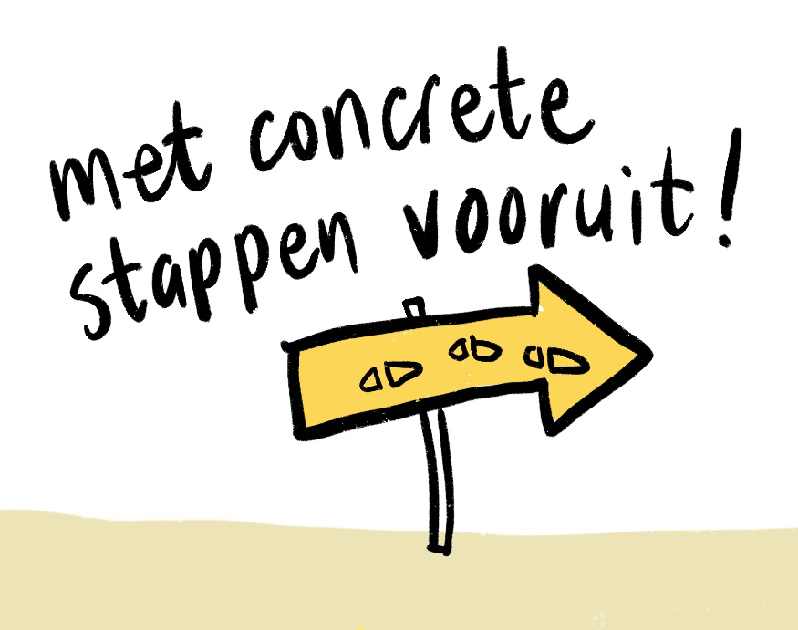
We weten uit onderzoek en gesprekken met de doelgroep en betrokken instanties wat de belangrijkste oplossingen zijn voor jongeren in een kwetsbare positie:
- een woonplek
- voldoende inkomen
- onderwijs/werk
- vaste begeleiding.
Tijd om hier met concrete acties werk van te maken, zodat jongeren niet meer tussen wal en schip kunnen raken.

20 praktische beleidsvoorstellen
Om dit voor elkaar te krijgen, biedt SZN 20 praktische beleidsvoorstellen waar u vrij uit kunt putten. Uiteraard is elke gemeente anders. Ga daarom vooral ook in gesprek met de jongeren en betrokken organisaties in uw gemeente. De 20 voorstellen vindt u hieronder.

'Gesprekken met jongeren waren enorme hulp'
“Wat enorm heeft geholpen bij het maken van het initiatiefvoorstel, waren de gesprekken met jongeren die zelf dak- of thuisloos waren geweest. Zij maakten duidelijk dat we de neiging hadden ons blind te staren op zorg. Terwijl zorg maar één component was. Pas toen ook Onderwijs, Wonen en Werk & Inkomen aan tafel kwamen, kregen we de kans voor jongeren echt het verschil te maken.”
Anne-Marijke Podt, indiener initiatiefvoorstel 'Jongeren onder dak' gemeente Utrecht

Beleidsvoorstel 'Laat jongeren niet zwerven'
20 praktische beleidsvoorstellen

Inhoud
Uitgangspunten
Basis op orde: woonplek, inkomen, onderwijs & werk, begeleider
1. Wonen: een eigen veilige en betaalbare woonplek
2. Inkomen
3. Onderwijs & werk
4. Passende begeleiding
5. Afstemming en samenwerking
Financiering Verantwoording

Uitgangspunten
SZN's beleidsvoorstel 'Laat jongeren niet zwerven' geeft oplossingen weer van jongeren en betrokken ketenpartners. We hebben hiervoor dankbaar gebruikgemaakt van het initiatiefvoorstel 'Jongeren onder dak' van de gemeente Utrecht, onze eigen kennis en ervaringen en die van andere gemeenten (de gebruikte bronnen zijn te vinden in de Verantwoording).
Centrale vragen voor dit beleidsvoorstel zijn:
- Wat zou er moeten gebeuren om jongerendak- en thuisloosheid te voorkomen?
- Hoe helpen we jongeren die dreigen dak- of thuisloos te worden (of al zijn) weer op weg?
- Wat zou de gemeente (vanuit haar regierol) beter of anders moeten doen om dit te bewerkstelligen?

Basis op orde: woonplek, inkomen, onderwijs & werk, begeleider
Jongerendakloosheid is niet alleen een zorgprobleem. Het bestrijkt de hele leefwereld van een jongere: wonen, inkomen, onderwijs, werk en zorg. Het is een probleem dat elke gemeente kan voorkomen. Simpelweg door de basis op orde te hebben voor elke jongere (16-27 jaar) in een kwetsbare positie (waarvan veelal de ouders buiten beeld zijn). Zo kan de gemeente vroegtijdig inzetten op oplossingen, en zijn latere problemen én kosten te voorkomen. Het gaat om vijf punten:
- Wonen: een eigen veilige en betaalbare woonplek. Zonder dak boven je hoofd lukt het niet om te werken aan je toekomst, of het nu gaat om werk of onderwijs.
- Inkomen: garandeer het basisbehoeftenbudget van 1039 euro. Dit verzekert jongeren van een behoorlijke levensstandaard en voorkomt schulden.
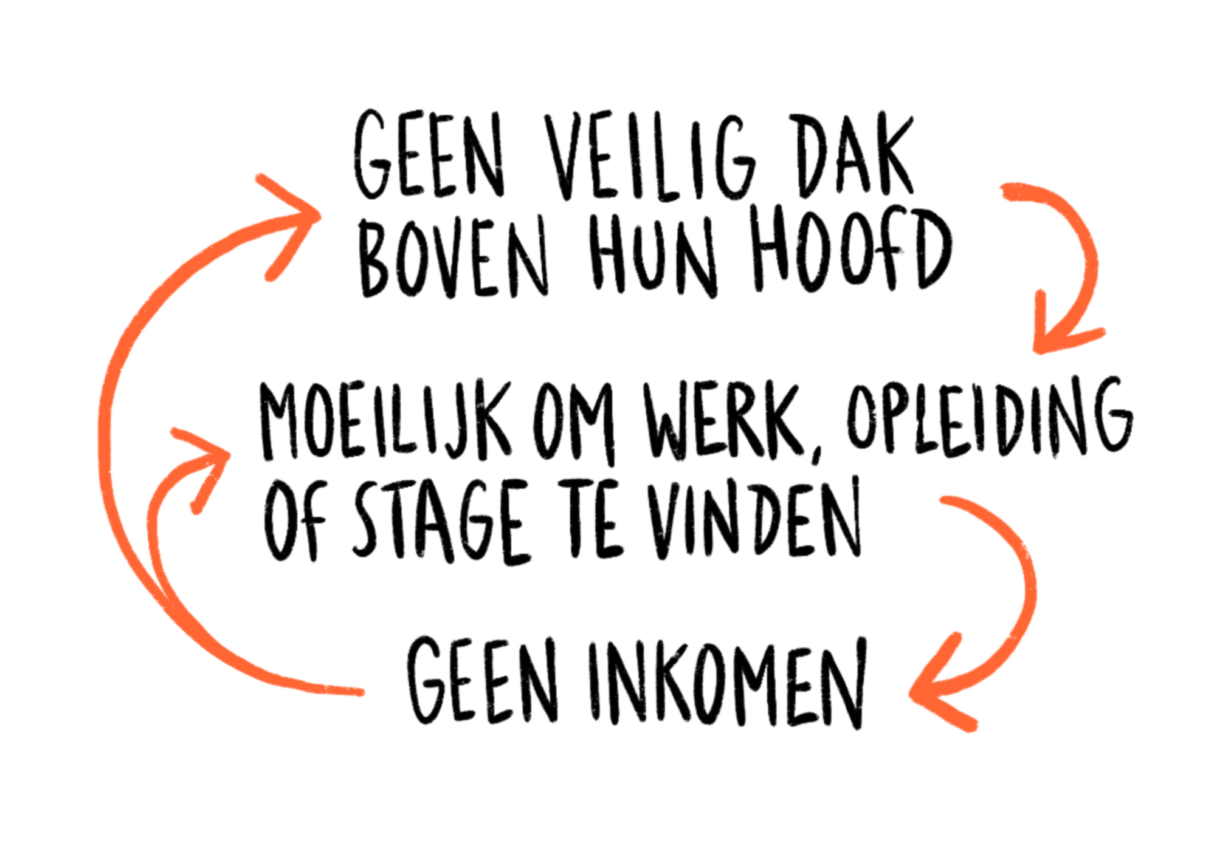
- Onderwijs & werk: dit biedt jongeren perspectief op werk en een financieel zelfstandig leven.
- Passende begeleiding om het leven op orde te brengen. Passende begeleiding wil zeggen: werken vanuit de leefwereld van de jongere en dat zij of hij (naar vermogen) eigen regie heeft.
Tot slot, om de basis in uw gemeente op orde te brengen is nodig:
- Afstemming, samenwerking en financiering.
Voor ieder van deze vijf gebieden geven we praktische beleidsvoorstellen voor uw gemeente.
Natuurlijk is het in iedere gemeente anders geregeld en zijn sommige gemeenten al hard op weg om jongerendakloosheid te voorkomen. Voel u vrij om eruit te halen wat voor uw gemeente nu prioriteit heeft en waarvoor draagvlak is. Goed om te weten: veel voorstellen die jongeren zelf aandragen, kunnen oplossingen zijn voor een veel bredere groep mensen in de gemeente; ook anderen profiteren van bijvoorbeeld betere communicatie en betere aansluiting van ketens.

Aan het begin van elk beleidsvoorstel geven we steeds kort aan waar het om draait: wat is straks het resultaat? Ook geven we aan op welke doelgroep het voorstel is gericht:
✓ Jongeren die al dak- of thuisloos zijn (een voorstel dat de aanpak verbetert) en/of
✓ Jongeren in een kwetsbare positie met risico op dak- en thuisloosheid (een voorstel voor preventie van dak- of thuisloosheid).

'Het leek een berg werk, maar ik ben er heel blij mee'
“In eerste instantie schrok ik van het initiatiefvoorstel. Het komt als een berg werk op je af. Achteraf ben ik er heel blij mee, want het heeft geleid tot een aanpak en beleid voor deze groep jongeren en veel in beweging gezet."
Jessica Weide, beleidsmedewerker Zorg voor de Jeugd in Amsterdam

1. Wonen: een eigen veilige en betaalbare woonplek
Alles begint met een veilig dak boven je hoofd. Zonder dat lukt het niet om te werken aan je toekomst, of het nu gaat om werk of scholing. Veel jongeren kunnen, als ze eraan toe zijn en al dan niet met wat begeleiding, prima zelfstandig wonen. Maar dan moet die woonruimte er wel zijn.
Er zijn verschillende woonvormen voor jongeren in een kwetsbare positie waarin huisvesting en ondersteuning worden gecombineerd. Alleen: allemaal hanteren ze specifieke toelatingscriteria en lang niet allemaal zijn ze toegankelijk voor alle jongeren in een kwetsbare positie. Daarnaast is er gebrek aan doorstroming. Door gebrek aan kleine en betaalbare woningen en concurrentie vanuit andere kwetsbare doelgroepen in hetzelfde segment van de woningvoorraad, houden jongeren onnodig lang dure plekken in maatschappelijke opvang of beschermd wonen bezet. Met passende woonruimte kunnen jongeren vanuit jeugdzorg door- of uitstromen en komen ze niet op straat of in een 24-uurs opvang. Investeren in zelfstandig wonen loont: elke geïnvesteerde euro in een jongere die op z'n 24e zelfstandig is, levert de maatschappij 2,4 euro op. Wel blijft aandacht nodig voor veilige jongerenopvang in geval van crisis of nood.

Voorstel 1. Maak apart huisvestingsbeleid voor alle jongeren tot 27 jaar
Resultaat: jongeren vinden gemakkelijker een passende woning voor een passend budget. Ook voorkomt het dat jongeren in (vaak veel duurdere) maatschappelijke opvang terechtkomen of er onnodig blijven.
✓ Voor jongeren die al dak- of thuisloos zijn;
✓ Voor jongeren in een kwetsbare positie met risico op dak- en thuisloosheid.

Een laag of geen inkomen belemmert veel jongeren bij het vinden van passende woonruimte. Houd daarom rekening met wat jongeren kunnen betalen en maak apart huisvestingsbeleid voor jongeren tot 27 jaar, net zoals voor studenten gebeurt.

Voorstel 2. Zorg voor huisvesting op maat
Resultaat: jongeren vinden gemakkelijker een passende woning voor een passend budget. Ook voorkomt het dat jongeren in (vaak veel duurdere) maatschappelijke opvang terechtkomen of er onnodig blijven.
- Voor jongeren die al dak- of thuisloos zijn;
- Voor jongeren in een kwetsbare positie met risico op dak- en thuisloosheid.

Niet alle soorten huisvesting en niet alle woonlocaties zijn geschikt voor alle jongeren. Het is daarom belangrijk dat corporaties, zorgaanbieders en gemeenten zich inzetten om ook jongeren in een kwetsbare positie goed te laten wonen. Dat begint bij weten waar zij tegenaanlopen en daar beleid en acties op aanpassen. Organiseer bijvoorbeeld een gesprek tussen jongeren in een kwetsbare positie en corporaties, zorgaanbieders en gemeente.
In toekomstige plannen blijft aandacht nodig voor verschillende vormen van huisvesting:
- Extra betaalbare woonplekken voor jongeren;
- Locaties voor jongeren die beter passen in een kleinschaliger setting (ook mogelijk in transformatiepanden);
- Gemengd wonen: jongeren in een kwetsbare positie huren in de wijk (of op een campus met andere jongeren die studeren of werken) van een zorgpartij die hen begeleidt. Meestal gaat het om een paar woningen bij elkaar, met begeleiding in de buurt (zie voorstel 3).

Voorstel 3. Bied ruimte en begeleiding om te oefenen met zelfstandig wonen
Resultaat: jongeren krijgen de kans om eerst te oefenen met op eigen benen staan. Hierdoor wordt de kans op ‘uitval’ in een echt zelfstandige woning kleiner.
✓ Voor jongeren in een kwetsbare positie met risico op dak- en thuisloosheid.

Jongeren in een kwetsbare positie staan niet altijd vanzelf op eigen benen. Het ontbreekt veel van hen aan de vaardigheden om een eigen huishouden te voeren. Oefenen met zelfstandig wonen kan een oplossing zijn, bijvoorbeeld in tijdelijke oefenwoningen met speciale begeleiding, gericht op jongeren die deze vaardigheden missen. Dit kan ook jongeren met een licht verstandelijke beperking (LVB, zie ook voorstel 15) beter voorbereiden op zelfstandig wonen. De gemeente kan, samen met partners, kijken of ruimte en bijbehorende begeleiding beschikbaar kan worden gemaakt.

Voorstel 4: Zet maatschappelijke opvang alleen in als noodmiddel, met maatwerk
Resultaat: specifieke vormen van opvang voor jongeren. Daardoor hebben zij in noodgevallen een tijdelijke opvangplek die op hen is toegespitst. Van daaruit kunnen zij een passende woonplek zoeken.
✓ Voor jongeren die al dak- of thuisloos zijn;
✓ Voor jongeren in een kwetsbare positie met risico op dak- en thuisloosheid.

Jongeren horen niet thuis in de maatschappelijke opvang; het is geen plek waar zij aan hun toekomst kunnen werken. Maatschappelijke opvang is een noodmiddel, waarbij alles erop is gericht de jongere zo snel mogelijk te laten wonen in de wijk. Als maatschappelijke opvang toch wordt ingezet, is maatwerk belangrijk, voor álle jongeren die dat nodig hebben, ongeacht hun problematiek. Bijvoorbeeld kleinschalige 24-uurs opvang speciaal voor jongeren, om dakloosheid te voorkomen.

Eye-opener
“Er is me weleens gevraagd waarom je dit zou moeten oppakken voor zo'n kleine groep. Maar door nú in te zetten op een sluitende aanpak, voorkom je voor sommige van deze jongeren een hele carrière in de maatschappelijke opvang. Bovendien: goede overgangen tussen instanties en oog voor kwetsbare bewoners gaat veel méér mensen helpen dan alleen deze jongeren.”
Anne-Marijke Podt, indiener initiatiefvoorstel 'Jongeren onder dak' gemeente Utrecht

Voorstel 5: Zorg voor een aparte aanpak voor jonge moeders/ouders en zwangere jongeren

Resultaat: meer duidelijkheid, voldoende aangepaste opvang en zo nodig huisvesting voor zwangere jongeren en tienermoeders/-ouders.
✓ Voor jongeren die al dak- of thuisloos zijn;
✓ Voor jongeren in een kwetsbare positie met risico op dak- en thuisloosheid.

Jonge zwangere meiden en tienermoeders/-ouders vormen een specifieke, in sommige gevallen heel kwetsbare groep. Zeker bij jongeren die weinig ondersteuning van hun netwerk hebben is er risico op dak- of thuisloosheid. Bovendien: niet alleen de jongere zelf, ook hun kind(eren) krijgt (krijgen) zo te maken met een zeer instabiele thuissituatie. Het is moeilijk huisvesting te vinden voor de specifieke gezinssituaties van deze jongeren.
Oplossingen zijn vaak complex, maar heel belangrijk: hoe gezonder het kindje opgroeit, hoe minder kans later op soortgelijke problemen. Het begint met de capaciteitsproblemen in de opvang in kaart brengen en met alle partners gezamenlijk kijken naar oplossingen. Mogelijk zijn aparte afspraken rond de huisvesting van jonge moeders/ouders nodig.

2. Inkomen
Voor veel jongeren is inkomen een belangrijk knelpunt bij het vinden van passende woonruimte en het zelfstandig inrichten van hun leven. Ze hebben voldoende inkomen nodig voor een behoorlijke levensstandaard en om schulden te voorkomen. Ouders zijn financieel verantwoordelijk voor hun kinderen tot deze 21 jaar zijn.
Jongeren die niet financieel kunnen terugvallen op hun ouders (of waarvan de ouders buiten beeld zijn), staan vanaf hun 18e voor een grote uitdaging; vanaf dat moment zijn ze meerderjarig en wordt er veel van hen verwacht. Als inkomensopties hebben ze werk, studiefinanciering of een uitkering. Daarmee hebben ze het niet breed; tussen de 18 en 21 jaar zijn het jeugdloon en de bijstand te laag om in je levensonderhoud te voorzien, laat staan om je huur en vaste lasten te kunnen betalen. Soms blijven jongeren hierdoor (langer) in de maatschappelijke opvang, terwijl ze met minimale begeleiding best zelfstandig kunnen wonen. Organisaties worstelen met aanvragen voor opvang van jongeren die verder geen echte zorgvraag hebben.

Voorstel 6: Garandeer het basisbehoeftenbudget van 1039 euro
Resultaat: geen financieel ‘gat’ bij jongeren die afhankelijk zijn van het minimumjeugdloon of een bijstandsuitkering.
✓ Voor dak- en thuisloze jongeren;
✓ Voor jongeren die kunnen uitstromen uit een instelling;
✓ Voor jongeren die vanuit een andere kwetsbare situatie zelfstandig gaan wonen.

Tussen de 18 en 21 jaar zijn het minimumjeugdloon en een bijstandsuitkering lager dan het basisbehoeftenbudget van 1039 euro dat het SCP (Sociaal en Cultureel Planbureau) als richtlijn aanhoudt voor de armoedegrens. Oorzaak is de financiële verantwoordelijkheid die ouders voor hun kinderen hebben tot deze 21 jaar zijn. Het jeugdloon en de bijstandsuitkering zijn hierop afgestemd. Alleen, van dak- en thuisloze jongeren zijn de ouders veelal buiten beeld, of ze zijn niet in staat om die financiële verantwoordelijkheid te dragen. De kosten voor levensonderhoud zijn voor een 18-, 19- of 20-jarige niet lager dan voor een 21-jarige.

De oplossing: vul bij dak- en thuisloze jongeren vanaf 18 jaar met bijzondere bijstand hun inkomen aan tot in ieder geval het basisbehoeftenbudget van 1039 euro. Dit bedrag is gebaseerd op de minimale uitgaven van een zelfstandig eenpersoonshuishouden aan onvermijdbare, basale zaken als voedsel, kleding en wonen. Ook de uitgaven aan andere moeilijk te vermijden posten zijn hierin meegeteld, zoals verzekeringen en persoonlijke verzorging. Houd je ook rekening met de minimale kosten van ontspanning en sociale participatie (zoals kosten voor openbaar vervoer of het lidmaatschap van een sport- of hobbyclub), dan kom je uit op het niet-veel-maar-toereikendbudget van 1135 euro.

Gemeenten hebben de ruimte om zelf regelingen te treffen voor inkomen en individueel maatwerk. Deze inkomensgarantie verzekert jongeren in een kwetsbare positie van een behoorlijke levensstandaard en voorkomt schulden. Voor gemeenten is het een kleine investering, vergeleken met de kosten die anders zouden worden gemaakt als gevolg van de ontstane problemen (zie 'Voorkomen is goedkoper dan genezen').

Voorkomen is goedkoper dan genezen
Symptoombestrijding (zorg, politie, justitie) kost jaarlijks 36.000 - 100.000 per jongere. Dit blijkt uit het onderzoek 'Van kostenpost naar investering' dat DRIFT in 2018 uitvoerde in opdracht SZN naar de kosten en baten van hulp aan dak- en thuisloze jongeren. Symptoombestrijding komt vaak pas op gang als het al te laat is. Het geeft bovendien risico op een leven lang bijstand (ruim 700.000 euro per persoon).

Het basisbehoeftenbudget voorkomt bovendien de problemen die nu rond (de aanvraag van) de bijstandsuitkering bestaan. Veel jongeren komen in de knel door de zoekperiode en de daaropvolgende administratieve behandeling, voordat ze een bijstandsuitkering kunnen krijgen. Hierdoor zitten jongeren soms enkele maanden zonder inkomen, wat weer gevolgen heeft voor levensonderhoud en woonruimte, en schulden kan veroorzaken of vergroten.

Voorstel 7: Maak regelruimte en regelingen bekend
Resultaat: jongeren kunnen (al dan niet samen met hun ouders) beter gebruik maken van de regelingen die er al zijn. Ze krijgen meer duidelijkheid over hun inkomen en (zo nodig) ook daadwerkelijk meer inkomen.
✓ Voor jongeren in een kwetsbare positie met risico op dak- en thuisloosheid.

Gemeenten kunnen regelingen treffen voor inkomen en hebben ruimte voor individueel maatwerk, maar in de praktijk zijn hierover nog veel misverstanden of ontbreekt de juiste informatie.
Een oplossing is goede voorlichting over uitzonderingsregels en de mogelijkheden van maatwerkoplossingen aan medewerkers van de gemeente en professionals van organisaties die met jongeren in een kwetsbare positie te maken. Denk aan mogelijkheden als:
- Bijzondere bijstand verstrekken als aanvulling op een laag inkomen van een 18-plusser (zie voorstel 6);
- Flexibel omgaan met de vier-weken zoektermijn;
- Verhogen van de bijstandsnorm voor jeugdigen;
- Afzien van de kostendelersnorm;
- De aanvraagtermijn van indiening bijstand naar voren halen.
Gemeenten kunnen zelf inkomens- en beleidsafspraken vastleggen voor jongeren. Ook de Participatiewet biedt ruimte voor bijzondere bijstand.
Het kan helpen om in kaart te brengen van welke regelingen wel en geen gebruik wordt gemaakt en wat professionals, ouders en jongeren tegenhoudt bij het aanspraak maken op deze regelingen. Hiermee kan <naam gemeente> kijken hoe zij de bekendheid met bepaalde regelingen kan vergroten en hoe professionals daadwerkelijk de beschikbare ruimte kunnen benutten.

Eye-opener
“Eigenlijk kan een gemeente best veel. Veel regels kunnen opgerekt, zoals de toepassing van de kostendelersnorm. De vraag is in hoeverre ambtenaren en andere professionals weten dat die ruimte er is en worden gestimuleerd om die ruimte ook te nemen als dat nodig is.”
Anne-Marijke Podt, indiener initiatiefvoorstel 'Jongeren onder dak' gemeente Utrecht

Voorstel 8: Voorkom schulden door de zorgverzekering
Resultaat: financiële begeleiding en goede voorlichting over de zorgverzekering voorkomen schulden en geven jongeren toegang tot zorg.
✓ Voor jongeren die de jeugdzorg verlaten;
✓ Voor dak- en thuisloze jongeren;
✓ Voor jongeren in een kwetsbare positie met risico op dak- en thuisloosheid.

De (verplichte) zorgverzekering is oorzaak nummer 1 van schulden bij jongeren. SZN heeft een aanpak ontwikkeld om te voorkomen dat jongeren in een kwetsbare positie die de jeugdhulp verlaten schulden opbouwen door betalingsachterstand in de zorgpremie: ‘Met zorg verzekerd’. Het is een preventief instrument in de verplichte nazorg van de Wmo voor jongeren die op hun 18e jeugdhulp verlaten; juist dan verdwijnen jongeren enige tijd uit de hulpverlening en maken ze schulden. 'Met zorg verzekerd' houdt in:
- Jongeren uit de jeugdzorg tijdig voorbereiden op het betalen van de verplichte zorgverzekering (goede voorlichting, ook over de gevolgen van geen premie betalen en onverzekerd zijn) en hen verzekeren;
- Jongeren opnemen in budgetbeheer als zij op hun 18e jeugdzorg verlaten. Via een aparte rekening waarop de jongere de zorgtoeslag ontvangt, wordt een aantal vaste lasten (waaronder de zorgpremie) direct betaald. Zo kan de jongere de zorgtoeslag niet voor andere uitgaven gebruiken. Ook krijgen jongeren begeleiding in het op orde hebben en houden van hun financiële zaken.
Deze aanpak heeft veel voordelen:
- Het voorkomt schulden bij de zorgverzekeraars (dit biedt mogelijkheden voor samenwerking met verzekeraars);
- Het voorkomt dat jongeren in de wanbetalersregeling komen en door boetes nog meer schulden maken;
- Jongeren kunnen zelfstandig verder zodra hun financiën stabiel zijn;
- Het biedt dak- en thuisloze jongeren toegang tot de gezondheidszorg (het eigen risico wordt gespreid betaald en overvalt jongeren niet op het moment dat ze een beroep doen op zorg);
- Het houdt deze jongeren in beeld bij de gemeente, zodat erger kan worden voorkomen en op termijn minder dure zorg nodig is.

3. Onderwijs & werk
Een diploma biedt kansen voor de toekomst. Naar school gaan betekent bovendien andere leeftijdgenoten ontmoeten. Veel jongeren noemen school dan ook een belangrijke factor in hun leven. Een stage of werk is een manier om een opleiding af te maken en/of een inkomen te verdienen. Daarnaast is het voor veel mensen - ook voor jongeren in een kwetsbare positie - een manier om méé te doen. Scholen kunnen bovendien bij jongeren in een kwetsbare positie de eerste problemen signaleren en helpen oplossingen te vinden. Een punt van aandacht is dat veel jongeren in een kwetsbare positie school verlaten zonder startkwalificatie en geen passende vervolgplek voor opleiding of werk vinden (vroegtijdige schoolverlaters).

Voorstel 9: Betrek onderwijspartners
Resultaat: scholen en gemeente werken beter samen. Zo voorkomen zij dat jongeren uitvallen. Ook worden eventuele zorgvragen eerder gezien en opgepakt.
✓ Voor jongeren in een kwetsbare positie met risico op dak- en thuisloosheid.

PRO (praktijkonderwijs), VSO (voortgezet speciaal onderwijs), MBO/Entree en leerplichtambtenaren worden vaak betrokken in de uitvoering van beleid rondom jongeren in een kwetsbare positie, maar niet bij het maken van beleid. Er valt veel winst te behalen door onderwijspartijen meer onderdeel van de keten rond de jongere te maken. Bijvoorbeeld door jongeren langer te volgen na VSO en Entree. Zonder goede begeleiding gaat het namelijk vaak mis als ze van het ‘ene systeem naar het andere systeem’ moeten (bijvoorbeeld als ze na een opleiding aan het werk gaan, of als ze hun baan kwijtraken en in W&I/bijstand terechtkomen).
Leerplichtambtenaren laten samenwerken met relevante partners uit onderwijs, zorg en gemeente, kan ook bijdragen aan een beter toekomstperspectief voor jongeren in een kwetsbare positie.
Onderwijspartners hebben bovendien veel toegevoegde waarde bij het ontwikkelen van mogelijkheden om jongeren ook na hun 23e, als de kwalificatieplicht en het recht op onderwijs ophoudt, nog een (vorm van) startkwalificatie te laten behalen.
Het is daarom belangrijk dat de gemeente <naam gemeente> scholen tijdig en gedegen informeert over onderwerpen die hen en hun leerlingen aangaan.

Voorstel 10: Neem de VOG weg als struikelblok
Resultaat: meer jongeren vragen een VOG aan (en krijgen deze wellicht ook). Daardoor hebben ze meer kans op (vrijwilligers-)werk, een afgeronde opleiding en een inkomen.
✓ Voor jongeren die al dak- of thuisloos zijn;
✓ Voor jongeren in een kwetsbare positie met risico op dak- en thuisloosheid.
✓ Voor een bredere groep mensen die (denken) een VOG nodig te hebben voor een baan of stage.

Jongeren geven aan dat de Verklaring Omtrent Gedrag (VOG) een belangrijk struikelblok is bij het vinden van een stage of (vrijwilligers-)werk. Vaak beginnen ze niet eens aan een VOG-aanvraag, omdat ze (terecht of onterecht) denken dat ze die toch niet zullen krijgen, bijvoorbeeld vanwege een strafblad of de kosten. <Eventueel verwijzen naar de kosten van de eigen gemeente (in te vullen door indiener)>
Voor sommige beroepen is de VOG verplicht en zinvol. Tegelijk blijft belangrijk dat ook jongeren die in het verleden een misstap hebben begaan een eerlijke (tweede) kans krijgen op een stage of (vrijwilligers-)werk. Niet iedere overtreding leidt tot een VOG-afwijzing, het hangt af van de leeftijd waarop een strafbaar feit is begaan, het strafbaar feit, de straf en de baan.
Er is meer mogelijk dan jongeren en hulpverleners denken. Mogelijkheden om de VOG als struikelblok weg te nemen, zijn:
- Betere communicatie en voorlichting aan jongeren, hulpverleners en scholen;
- Als gemeente het goede voorbeeld geven: alleen als het strikt noodzakelijk is een VOG verlangen, jongeren bij een VOG-aanvraag actief voorlichten over kansen, bezwaarmogelijkheden, beoordelingskader en wat zij zelf kunnen doen om hun beoordeling positief te beïnvloeden (bijvoorbeeld de omstandigheden rond het strafbare feit uitleggen, of welke ontwikkeling ze hebben doorgemaakt);
- In gesprek gaan met werkgevers en opleidingen in de arbeidsmarktregio van <naam gemeente>. Bijvoorbeeld over hoe het aantal VOG-eisen is te beperken, welke screeningsvelden relevant zijn en of werkgevers een soort ‘ambassadeursfunctie’ zouden kunnen vervullen.

Voorstel 11: Neem behoeften van jongeren in een kwetsbare positie mee in het Actieplan Jeugdwerkloosheid
Resultaat: meer jongeren krijgen een kans op werk en een inkomen.
✓ Voor jongeren in een kwetsbare positie met risico op dak- en thuisloosheid.

Inventariseer waar jongeren in een kwetsbare positie behoefte aan hebben en verwerk dat in de plannen voor de bestrijding van jeugdwerkloosheid. Bij de aanvraag van een bijstandsuitkering kan de gemeente al tijdens de verplichte vier zoekweken begeleiding naar werk inzetten.

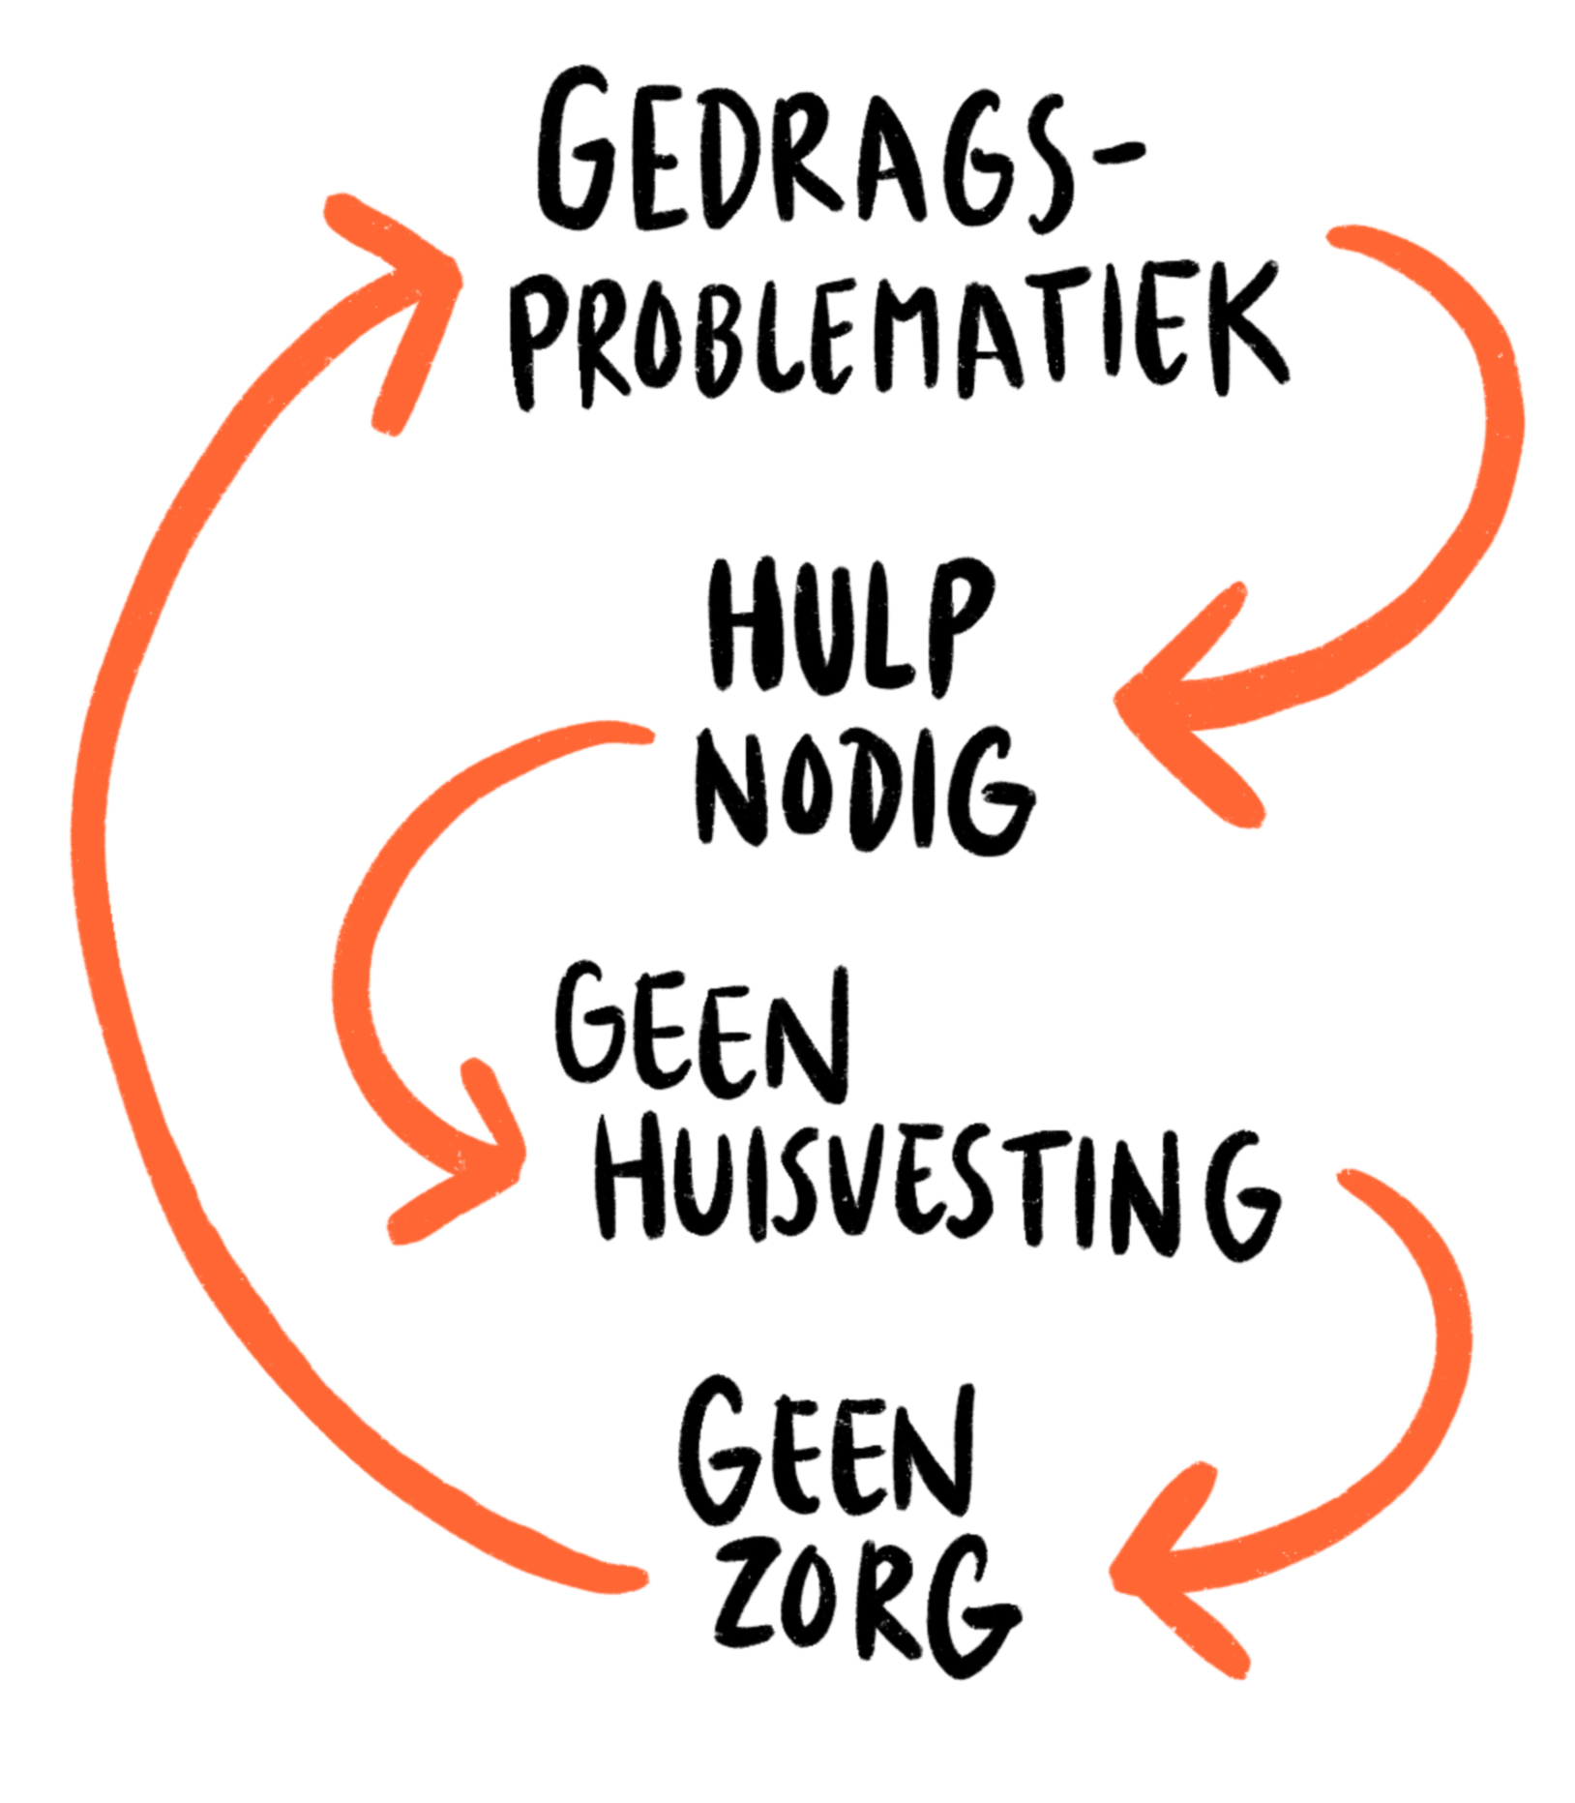
4. Passende begeleiding
Om hun leven op orde te brengen, hebben jongeren in een kwetsbare positie toegang tot passende begeleiding nodig. Essentieel hierbij is dat de jongere zelf centraal staat en (naar vermogen) eigen regie heeft. Passende begeleiding begint met kennis over de doelgroep en passende communicatie vanuit de gemeente.

Veel van de jongeren waar dit initiatiefvoorstel over gaat, hebben niet zozeer een grote zorgvraag. Waar het misgaat, is dat ze nooit hebben geleerd om zelf hun financiën te regelen, te kijken wat contracten inhouden, een zorgverzekering af te sluiten of meer in het algemeen een huishouden te voeren. Daarnaast hebben ze in veel gevallen ook geen (betrouwbaar) netwerk waar ze op kunnen terugvallen. Juist voor deze jongeren is ‘het systeem’ waar ze mee te maken krijgen nogal ondoorgrondelijk: ze ervaren de afstand tot de gemeente en zelfs tot sommige hulpverleners vaak als heel groot.

Voorstel 12: Pas communicatie aan
Resultaat: jongeren zijn beter geïnformeerd over hun situatie, de regelingen waar ze mee te maken hebben, wat er van ze wordt verwacht en op welke zaken ze recht hebben. Dit verkleint de kans op ‘afhaken’.
✓ Voor jongeren die al dak- of thuisloos zijn;
✓ Voor jongeren in een kwetsbare positie met risico op dak- en thuisloosheid.

Veel jongeren geven aan moeite te hebben met de manier waarop de gemeente communiceert. Brieven met essentiële informatie begrijpen ze vaak maar matig en ook aan loketten is het voor jongeren niet altijd duidelijk wat er van ze wordt verwacht. De gemeente moet daarom op alle afdelingen die met jongeren te maken hebben, zorgen voor communicatie (online, schriftelijk en mondeling) die aansluit bij het niveau en de leefwereld van deze jongeren.

Voorstel 13: Licht jongeren (beter) voor
Resultaat: jongeren krijgen ruim voor hun 18e jaar heldere informatie over de veranderingen na hun 18e en wat het betekent om op eigen benen te staan. Dit voorkomt (grotere) problemen op de langere termijn.
✓ Voor alle jongeren.

Van jeugdzorgaanbieders wordt verwacht dat ze voor jongeren uit de jeugdzorg (en zo nodig voor jongeren uit de pleegzorg), ruim voor het 18e jaar een toekomstplan maken voor ná hun 18e. Maar niet alle jongeren met risico op dak- en thuisloosheid komen uit de jeugd- of pleegzorg. Bovendien zouden álle jongeren beter op de hoogte moeten zijn van wat het inhoudt om na je 18e jaar op eigen benen te staan.
Zorg daarom als gemeente voor laagdrempelige passende informatie voor jongeren over de praktische en juridische gevolgen van 18 jaar worden. Betrek ook scholen en (pleeg-)ouders hierbij; ook zij zijn vaak beperkt op de hoogte van veranderingen, rechten en plichten na het 18e jaar en spelen een belangrijke rol in het vergroten van de kennis van jongeren.

Voorstel 14: Stimuleer kennisontwikkeling en -deling over diversiteit
Resultaat: kleinere afstand tot hulpverlening voor jongeren en meer kennis onder professionals van ‘wat werkt’. Daardoor worden jongeren effectiever geholpen.
✓ Voor jongeren die al dak- of thuisloos zijn;
✓ Voor jongeren in een kwetsbare positie met risico op dak- en thuisloosheid.

Sommige jongeren ervaren een extra grote afstand tot hulpverlening en begeleiding, bijvoorbeeld door hun achtergrond, beperking, genderidentiteit of seksuele oriëntatie. Kennisuitwisseling en -ontwikkeling hierover met partners en andere gemeenten vergroot onder professionals het bewustzijn hiervan (zo heeft Movisie onderzocht hoe de hulp aan dak- en thuisloze LHBTI-jongeren beter kan). Dit houdt voor alle jongeren de drempel naar begeleiding en hulpverlening zo laag mogelijk. Iedere jongere heeft immers recht op passende begeleiding.

Voorstel 15: Geef LVB-jongeren speciale aandacht
Resultaat: specifieke aandacht voor de behoeften van jongeren met een licht verstandelijke beperking (en andere jongeren die om welke reden dan ook iets meer tijd nodig hebben). Door beter in te spelen op hun behoeften, zijn grotere problemen te voorkomen.
✓ Voor jongeren die al dak- of thuisloos zijn;
✓ Voor jongeren in een kwetsbare positie met risico op dak- en thuisloosheid.

Relatief veel licht verstandelijk beperkte (LVB-) jongeren zijn dak- of thuisloos of lopen het risico dit te worden. LVB-jongeren hebben om verschillende redenen specifieke aandacht nodig:
- Ze zijn voor lang niet alle professionals makkelijk herkenbaar, waardoor ze vaak op dezelfde manier worden aangesproken als anderen. Ook bij gemeenten is gebrek aan kennis over deze doelgroep;
- Veel regelingen en brieven zijn voor hen moeilijk te begrijpen;
- Ze hebben meer moeite met plannen en afspraken maken - iets wat wel van hen wordt verwacht;
- Ze hebben vaak geen zorgvraag, maar missen de nodige levensvaardigheden;
- Veel LVB-jongeren stromen het onderwijs uit zonder diagnose of ondersteuning, waardoor ze niet in beeld zijn.
Met passende ondersteuning kunnen LVB-jongeren in veel gevallen alsnog goed meedraaien en zelfstandig wonen. Door medewerkers van Werk & Inkomen te trainen in het herkennen van LVB, hoe ermee om te gaan en het team waar nodig meer ruimte (en tijd!) te bieden tijdens afspraken met deze jongeren, kunnen zij beter inspelen op de behoeften van deze doelgroep.

5. Afstemming en samenwerking
Om de basis van wonen, inkomen, onderwijs & werk en toegang tot passende begeleiding op orde te kunnen brengen, is afstemming in de keten nodig. ‘De keten’ is veel breder dan alleen de zorgketen. Het gaat juist om de combinatie van wonen, inkomen, werk, onderwijs, ondersteuning én zorg die relevant is voor de betreffende jongere. Dit vraagt om een integrale aanpak en nauwe samenwerking op het grensvlak van de Participatiewet, de Jeugdwet, de Wmo en het onderwijs.

Afstemming in de keten is essentieel, om verschillende redenen:
- Er zijn veel verschillende ketenpartners betrokken bij dak- en thuisloze jongeren en jongeren in een kwetsbare positie;
- Jongeren hebben met steeds weer andere ketenpartners en contactpersonen te maken die zorgen voor opvang, begeleiding, hun inkomen, dagbesteding en ontwikkeling. Behalve de jongere zelf, hebben weinigen het volledige overzicht. Bovendien moeten ze steeds opnieuw relaties opbouwen met begeleiders en hulpverleners;
- De verschillende betrokken partners, afdelingen en manieren van financiering maken het lastig de ‘overstap’ in zorg en ondersteuning te maken van de jongerenketen (18-) naar de volwassenenketen (18+) (zie 'Twee ketens');
- Voor jongeren die 18 jaar zijn geworden (in bepaalde gevallen 23 jaar), niet langer in aanmerking komen voor zorg op basis van de Jeugdwet maar deze zorg wel nodig hebben, zijn gemeenten verplicht in een plan vast te leggen hoe zij de continuïteit van zorg borgen;
- Jongeren kunnen of willen soms geen zorg- of ondersteuningsvraag formuleren. Of hun belangrijkste vraag ligt niet op het terrein van zorg, maar op dat van bijvoorbeeld wonen of inkomen. Gevolg: jongeren komen soms in veel zwaardere zorg terecht dan nodig, of krijgen op een andere manier niet de meest passende zorg of ondersteuning.
Betere afstemming in de keten kan zorgen dat jongeren op de juiste plek terechtkomen, zo zelfstandig als mogelijk en - zo nodig - met de juiste ondersteuning of zorg.

Twee ketens
Jongeren hebben te maken hebben met twee ketens:
- Zorg en ondersteuning voor 18-. Dit varieert van sociale basis (zoals school, jongerenwerk) tot basiszorg (zoals een buurtteam jeugd) tot specialistische jeugdhulp, als zwaardere zorg en ondersteuning nodig is (bijvoorbeeld met verblijf in een instelling).
- Zorg en ondersteuning voor 18+, met dezelfde drie niveaus van zorg en ondersteuning, alleen meestal door andere organisaties ingevuld. School is (vaak) geen onderdeel meer van de sociale basis, jongerenwerk soms nog wel. De basiszorg is vaak in handen van het buurtteam Sociaal. Instellingen voor aanvullende zorg zijn vaak gericht op volwassenen. Verder krijgen jongeren vanaf hun 18e ook (zelf) te maken met allerlei andere instanties, zoals zorgverzekeraars, woningcorporaties, opleidingsinstituten en de afdeling Werk & Inkomen van de gemeente.
Zie ook zwerfjongeren.nl/opinie-actie/roer-om-jeugdhulp-18-18/.

Voorstel 16: Begeleid jongeren door de keten heen
Resultaat: jongeren hebben één vaste begeleider, worden snel op weg geholpen en werken aan een kansrijke toekomst.
✓ Voor jongeren die al dak- of thuisloos zijn;
✓ Voor jongeren in een kwetsbare positie met risico op dak- en thuisloosheid.

Bekijk met ketenpartners uit <naam gemeente> en jongeren wat nodig zou zijn voor een soepele overgang van 18- naar 18+. Maak een plan voor samenwerking en voor een vaste begeleider per jongere.

Voorstel 17: Integreer Werk & Inkomen beter in de keten
Resultaat: soepele samenwerking en afstemming tussen de verschillende instanties waar jongeren mee te maken krijgen en betere ondersteuning wanneer jongeren in een kwetsbare positie 18 worden.
✓ Voor jongeren die al dak- of thuisloos zijn;
✓ Voor jongeren in een kwetsbare positie met risico op dak- en thuisloosheid.

Veel jongeren vinden het eerste contact met Werk & Inkomen (vaak vanaf het 18e jaar) lastig. Er komt veel nieuws op hen af en de aansluiting is soms ingewikkeld. Medewerkers van Werk & Inkomen zijn vaak niet op de hoogte van beleid of werkwijzen voor de continuïteit van zorg voor jongeren uit de jeugdhulp, of van zorg aan jongeren die anderszins kwetsbaar zijn. Soms schatten ze jongeren verkeerd in of stemmen ze hun manier van communiceren niet af op de jongere.
Oplossingen voor 18-/18+-problematiek worden vaak gezien als zorgproblemen, terwijl juist inkomen cruciaal is in de oplossing. Daarom is het belangrijk dat de afdeling Werk & Inkomen veel meer integraal gaat samenwerken met de afdelingen die gaan over Jeugd en Wmo, en met andere organisaties in de keten. Bijvoorbeeld:
- Samen werken aan gezamenlijke opdrachten, met één opdrachtgever en één doel;
- Samen met jongeren en (jeugdzorg-)organisaties werken aan individuele toekomstplannen;
- Samen werken aan werkwijzen en communicatie voor W&I-medewerkers die met jongeren werken.

Voorstel 18: Zorg voor één vaste contactpersoon bij de gemeente
Resultaat: minder jongeren haken tussentijds af door betere afstemming van afspraken met en rond de jongeren. Jongeren hebben meer vertrouwen in de gemeente en beter begrip van wat er gebeurt en wat er van hen wordt verwacht.
✓ Voor jongeren die al dak- of thuisloos zijn;
✓ Voor jongeren in een kwetsbare positie met risico op dak- en thuisloosheid.

Jongeren geven aan te worstelen met de vele verschillende medewerkers waarmee ze binnen de gemeente te maken krijgen. Ze vinden het lastig dat gemaakte afspraken niet altijd helder zijn tussen verschillende medewerkers en afdelingen. Zorg daarom dat jongeren één vaste contactpersoon hebben. Deze kent de eventuele problematiek, helpt de jongere verder door de gemeentelijke organisatie en zorgt ervoor dat de benodigde afdelingen aan tafel komen. Waar regelgeving in de weg zit om jongeren verder te helpen, moeten medewerkers de ruimte hebben voor creatieve oplossingen.
Gemeenten hebben de vrijheid om hier zelf beleid voor te maken. Bijvoorbeeld door bijzondere bijstand toe te kennen aan een jongere die niemand heeft om op terug te vallen en niet in staat is om zelf voor voldoende inkomsten te zorgen (zie ook voorstel 6). Houd hiervoor ook het Actieprogramma Dak- en Thuisloze Jongeren van het ministerie van VWS in de gaten, met 'Helpende regels' als een van de actielijnen.

Eye-opener
“Wat veel jongeren echt lijken te missen, is iemand die er onvoorwaardelijk voor je is. Als je ‘gewoon’ bent opgegroeid is het bijna niet voor te stellen dat je niemand zou hebben die met je mee kan naar een afspraak, of die naar je luistert en voor je opkomt als je het een keer hebt verkloot.”
Anne-Marijke Podt, indiener initiatiefvoorstel 'Jongeren onder dak' gemeente Utrecht

Voorstel 19: Leg afspraken vast
Resultaat: jongeren én betrokken instanties hebben beter overzicht over de gemaakte afspraken. Ook zijn jongeren meer eigenaar van (het verloop van) deze afspraken.
✓ Voor jongeren die al dak- of thuisloos zijn en gebruikmaken van opvang en/of begeleiding.

Ook voor de vele organisaties die betrokken zijn bij de jongere is het niet altijd eenvoudig om zicht te houden op gemaakte afspraken binnen andere organisaties. Dit bemoeilijkt onderlinge coördinatie. Afspraken en coördinatie zijn beter te borgen door helder vast te leggen hoe alle betrokkenen onderling samenwerken en wie wat doet. De vaste contactpersoon voor de jongere (zie voorstel 18) is hiervoor de aangewezen persoon.

Voorstel 20: Houd jongeren in beeld
Resultaat: de zorg- of begeleidingsbehoefte van jongeren is zo vroeg mogelijk in beeld en er is goede afstemming tussen <naam gemeente> en gemeenten in de regio voor begeleiding.
✓ Voor jongeren in een kwetsbare positie met risico op dak- en thuisloosheid.

Het is belangrijk om jongeren die pleegzorg, een jeugdzorginstelling of een jeugddetentie-instelling verlaten, in beeld te hebben bij de gemeente waar ze gaan wonen. Zo kan de gemeente uitzoeken wat hun zorg- of begeleidingsbehoefte is en raken deze jongeren niet uit beeld.
<Naam gemeente> en gemeenten in de regio moeten goed samenwerken als zo'n jongere in een andere gemeente dan waar zij of hij woont, zorg of begeleiding krijgt of vraagt. Bij verhuizing moeten zij zorgen voor een warme overdracht. Voor jongeren die daarvoor toestemming geven, moet het mogelijk zijn om de gegevens automatisch over te dragen aan de nieuwe gemeente. De gemeente <naam gemeente> kan hierover afspraken maken met regiogemeenten en jeugdzorgaanbieders.

Financiering
Bovenstaande 20 beleidsvoorstellen hebben in veel gevallen te maken met betere afstemming en communicatie, en een andere manier van werken of samenwerken. De voorstellen brengen kosten met zich mee, maar die vallen grotendeels onder de reguliere organisatiekosten. De weinige voorstellen die wellicht andere, initiële kosten met zich meebrengen, moeten nader uitgewerkt; de kosten hangen af van de aanpak en zullen ook niet in alle gevallen voor rekening van de gemeente <naam gemeente> komen. In het Plan van Aanpak wordt - waar relevant - beschreven hoe de aanpak wordt gefinancierd.
Nog los van het medemenselijke aspect en de verplichting van <naam gemeente> om al haar inwoners (dus ook jongeren) te voorzien in de algemene mensenrechten, verdienen de investeringen zich ruimschoots terug (zie kader 'Voorkomen is goedkoper dan genezen' bij voorstel 6).

Verantwoording
Voor dit beleidsvoorstel hebben we gebruikgemaakt van verschillende bronnen, in het bijzonder het Initiatiefvoorstel 'Jongeren onder dak' van de gemeente Utrecht. Daarnaast hebben we geput uit onze eigen SZN-kennis en -ervaring, die van dak- en thuisloze jongeren, en die van andere gemeenten en kennisinstituten. Wij zijn iedereen bijzonder dankbaar dat we hun kennis en ervaring mochten gebruiken.

Gebruikte documenten, onderzoeken, artikelen en plannen:
- Gemeente Amsterdam: Initiatiefvoorstel 'Geef zwerfjongeren een kans in Amsterdam’. https://zwerfjongeren.nl/nieuws/geef-zwerfjongeren-een-kans-in-amsterdam/
- Gemeente Utrecht: Bijlage Initiatiefvoorstel 'Jongeren onder dak'.
https://api1.ibabs.eu/publicdownload.aspx?site=utrecht&id=100280602
- Ingrado: Kennisdossier 'Kwetsbare jongeren'.
https://www.ingrado.nl/kennisdossiers/kwetsbare_jongeren/kwetsbare_jongeren
- Inspectie SZW: rapport ‘Bijdrage Werk en inkomen aan integrale ondersteuning van jongeren uit de jeugdhulp die 18 worden’ (januari 2018).
zwerfjongeren.nl/opinie-actie/met-eenvoudige-ingrepen-kan-jongeren-en-de-maatschappij-veel-worden-bespaard/
- Inspectie SZW: rapport 'Met 18 jaar ben je (niet) volwassen' (april 2017).
zwerfjongeren.nl/wp-content/uploads/2017/07/ISZW-Rapportage-Met-18-jaar-ben-je-niet-volwassen.pdf
- Justis (ministerie van Veiligheid en Justitie): Landelijke campagne ‘Wat de VOG?’
watdevog.nl
- Justis - Thema VOG en jongeren.
www.justis.nl/overjustis/themadossiers/index.aspx
- Ministerie van VWS: Actieprogramma Dak- en Thuisloze Jongeren (maart 2019).
https://www.rijksoverheid.nl/documenten/rapporten/2019/03/14/actieprogramma-dak-en-thuisloze-jongeren-2019-2021
- Movisie: artikel 'Creatieve oplossingen gevraagd voor woningnood onder kwetsbare jongeren' (november 2018).
https://www.movisie.nl/artikel/creatieve-oplossingen-gevraagd-woningnood-onder-kwetsbare-jongeren
- Movisie: rapport 'Te weinig goede hulp voor LHBTI-jongeren zonder thuis' (juni 2018).
www.movisie.nl/artikel/te-weinig-goede-hulp-lhbti-jongeren-zonder-thuis
- Platform31, Rapport 'Huisje, boompje, begeleiding' (april 2017).
https://www.platform31.nl/publicaties/huisje-boompje-begeleiding
- SZN: 'De basis op orde' (september 2017).
zwerfjongeren.nl/opinie-actie/de-basis-op-orde/
- SZN: Inspiratiemagazine 'Het roer om!' (januari 2017)
zwerfjongeren.nl/opinie-actie/roer-om-jeugdhulp-18-18/
- SZN: 'Van kostenpost naar investering', onderzoek DRIFT in opdracht SZN naar de kosten en baten van hulp aan dak- en thuisloze jongeren (maart 2018).
zwerfjongeren.nl/opinie-actie/van-kostenpost-naar-investering/
- SZN: Verslag conferentie 'Breng de Basis op Orde' (juni 2018).
zwerfjongeren.nl/opinie-actie/conferentie-breng-de-basis-op-orde/
- SZN: 'Met zorg verzekerd' (februari 2018).
zwerfjongeren.nl/opinie-actie/zorg-verzekerd-winst-iedereen/
- SZN: '5 actiepunten voor een veilige woonplek voor elke jongere' (februari 2018).
zwerfjongeren.nl/opinie-actie/veilige-woonplek-jongere/
- SZN: Denkschets voor Actieprogramma Dak- en Thuisloze Jongeren van VWS (januari 2019).
https://zwerfjongeren.nl/download/10282/
- Werkagenda 18-18+ Rijk & gemeenten: rapport 'Kansen creëren voor minder zelfredzame jongeren'.
https://www.rijksoverheid.nl/documenten/kamerstukken/2017/01/25/kamerbrief-over-de-ondersteuning-van-kwetsbare-jongeren-bij-de-overgang-naar-volwassenheid

Zie ook https://mensenrechten.nl/nl/dak-en-thuisloosheid.
Volgens de meest recente schatting van het CBS op 23 augustus 2019.
Uitspraken van staatssecretaris Paul Blokhuis op 6 juni 2018 op de conferentie 'Breng de Basis op Orde', georganiseerd door SZN en Kansfonds: zwerfjongeren.nl/opinie-actie/conferentie-breng-de-basis-op-orde/
Symptoombestrijding (zorg, politie, justitie) kost jaarlijks 36.000 - 100.000 per jongere. Dit blijkt uit het onderzoek 'Van kostenpost naar investering' dat DRIFT in 2018 uitvoerde in opdracht SZN naar de kosten en baten van hulp aan dak- en thuisloze jongeren. Symptoombestrijding komt vaak pas op gang als het al te laat is. Plus risico op een leven lang bijstand (ruim 700.000 euro per persoon).
Het SCP (Sociaal en Cultureel Planbureau) houdt dit bedrag aan als richtlijn voor de armoedegrens voor een eenpersoonshuishouden.
Zie ook de oproep van SZN voor betaalbare jongerenhuisvesting: zwerfjongeren.nl/opinie-actie/veilige-woonplek-jongere/.
Zie het rapport 'Huisje, boompje, begeleiding' van Platform31: https://www.platform31.nl/publicaties/huisje-boompje-begeleiding.
Dit blijkt uit de maatschappelijke kosten- en batenanalyse 'Van kostenpost naar investering', die onderzoeksinstituut DRIFT in opdracht van SZN heeft uitgevoerd.
Dit is iets anders dan kamertraining vanuit de Wet Langdurige Zorg voor jongeren die uit de jeugdzorg komen. Het gaat om een andere groep, met andere behoeften.
Jongeren worden geacht vier weken naar werk te zoeken voor ze een uitkering kunnen aanvragen.
Uit: rapport 'Kansen creëren voor minder Zelfredzame jongeren' (inventarisatie knelpunten en oplossingsrichtingen) van Werkagenda 18-18+ van Rijk en gemeenten.
Uit: de rapporten van Inspectie SZW 'Bijdrage Werk en inkomen aan integrale ondersteuning van jongeren uit de jeugdhulp die 18 worden' (zie zwerfjongeren.nl/opinie-actie/met-eenvoudige-ingrepen-kan-jongeren-en-de-maatschappij-veel-worden-bespaard/ voor rapport en interview met onderzoeker Jacolien Steen), en 'Met 18 ben je (niet) volwassen' (zie zwerfjongeren.nl/wp-content/uploads/2017/07/ISZW-Rapportage-Met-18-jaar-ben-je-niet-volwassen.pdf).
Zie voor meer informatie: https://www.ingrado.nl/kennisdossiers/kwetsbare_jongeren/kwetsbare_jongeren.
Zie onderzoek 'Participatie zonder startkwalificatie' van de samenwerkende inspecties binnen Toezicht Sociaal Domein (TSD) en het filmpje 'Participatie zonder startkwalificatie'
Een VOG kan worden geweigerd als de recidive van het strafbare feit een risico oplevert voor de maatschappij of als het strafbare feit direct te maken heeft met het doel waarvoor de VOG wordt aangevraagd.
Bijvoorbeeld door gebruik te maken van de landelijke campagne ‘Wat de VOG?’
Zie interview SZN met ISZW-onderzoeker Jacolien Steen: zwerfjongeren.nl/opinie-actie/met-eenvoudige-ingrepen-kan-jongeren-en-de-maatschappij-veel-worden-bespaard/.
Uit rapport ‘Bijdrage Werk en inkomen aan integrale ondersteuning van jongeren uit de jeugdhulp die 18 worden’ van de Inspectie SZW.
Het rapport ‘Bijdrage Werk en inkomen aan integrale ondersteuning van jongeren uit de jeugdhulp die 18 worden’ van de Inspectie SZW over de soms gebrekkige aansluiting tussen jeugdzorg en de uitvoering van de Participatiewet, laat dit duidelijk zien.
Uit Inspectie SZW-rapport 'Bijdrage Werk en inkomen aan integrale ondersteuning van jongeren uit de jeugdhulp die 18 worden'.
Zie ook het rapport 'Met 18 jaar ben je (niet) volwassen' van de Inspectie SZW.
Met het oog op privacy kan dit alléén voor jongeren die dit ook zelf willen.

